Отлов безнадзорных животных

Ул. Липецкая, вл. 5А, стр. 1
19.03.2026

Ул. Ясеневая, д. 27/25
20.03.2026

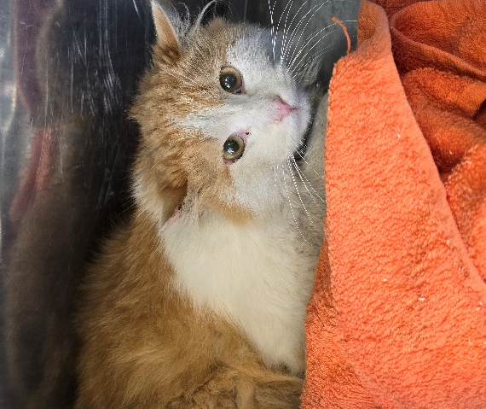 | Коломенский проезд, д. 14, к. 2  21.03.2026
Коломенский проезд, д. 14, к. 2
21.03.2026

Ул. Затонная, д. 2
23.03.2026
Ул. Затонная, д. 2
23.03.2026
Ул. Затонная, д. 2
23.03.2026

